Страна естествознания
Задания по биологии и географии.
- В одной кладке самки дафнии бывает примерно 60 яиц. Спустя 15 - 20 суток из яиц вылупляются молодые дафнии, которые вскоре сами способны откладывать яйца. Подсчитайте и запишите, сколько дафний теоретически может появиться от одной самки за 3 летних месяца?
Дафнии - это ветвистоусые рачки. Дафнии всю жизнь проводят как бы во взвешенном состоянии.
Его длинные раздвоенные усики покрыты опушенными щетинками и выполняют роль парашюта, замедляющего падение. Стоит дафнии взмахнуть этими усиками, как она подскакивает вверх и возвращается в исходное положение. Регулируя частоту взмахов усиков, дафнии могут не только "парить",но и подниматься в верхние слои воды или, наоборот, уходишь на глубину. Таким образом они совершают вертикальные перемещения (миграции), связанные с поиском пищи, изменением температуры воды или времени суток. Роскошные усики - не единственная внешняя особенность дафний. За исключением головы, все тело этих "водяных блох" заключено в прозрачную двустворчатую раковинку из тонкого хитина, которую дафния периодически сбрасывает и заменяет новой. Голова дафний спереди вытянута в остренький "клюв" или "носок", что делает его обладательницу очень симпатичной Правда, у нее всего один глаз, но это уж участь всех ветвистоусых рачков. Зато он состоит минимум из двух десятков простых глазков, и этого вполне достаточно, чтобы обнаружить скопление бактерий или водорослей - обычной пищи дафний.
Как ни странно, у дафний есть даже сердце. Сокращаясь несколько сот раз в минуту, оно проталкивает кровь вначале к голове, а затем к жабрам и заднему концу тела.

- Изобразите в виде отрезка расстояние 100 метров в масштабах:
а) в 1см. -10 м. б) в 1 см. - 50 м. в) в 1 см. - 25 м.
Какой масштаб крупнее?
Страна математики
- Разрезать на две равные фигуры.

Страна математики

- Логическая задача
На улице, встав в кружок, беседуют четыре девочки: Аня, Валя, Галя и Надя. Девочка в зелёном платье (не Аня и не Валя) стоит между девочкой в голубом платье и Надей. Девочка в белом платье стоит между девочкой в розовом платье и Валей. Кто какое платье носит?

- Магический квадрат
Из этого волшебного квадрата выпали некоторые цифры. Вы можете расположить их так, чтобы сумма цифр в каждом ряду – по вертикали, горизонтали, или диагонали – равнялась 15.
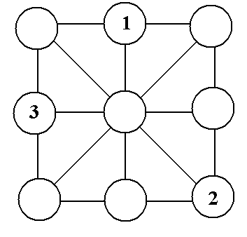
4 5 6 7 8 9

Страна музыки

- Г. Гладков «Песенка львенка и черепахи» - записана нотами. Записать песенку на математическом языке.
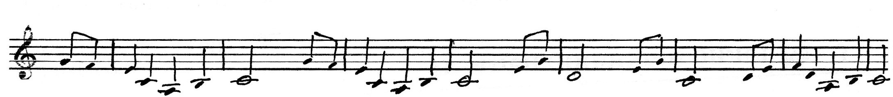

- Из числового ряда, записанного обыкновенными дробями
$\frac{1 }{4}\frac{2 }{8}|\frac{1}{4}\frac{ 2 }{8}|\frac{2}{8} \frac{2 }{8}|\frac{1}{2}$

а) угадать мелодию( простучать или прохлопать данный числовой ряд)
б) записать мелодию нотами

3) изменение метрической доли в связи с изменением знаменателя дроби:
а) сравнить дроби
$\frac{3}{4}$ , $\frac{3}{8} , \frac{3}{16}$
б) ускорение темпа музыки - с увеличением знаменателя дроби ускоряется темп музыки.
Шуберт «Вальс» h – moll ( слушаем в различном темпе).
Страна ИЗО

- Закрасить часть круга, соответствующую данной дроби:

$\frac{1}{4}$ $\frac{3}{4}$ $\frac{1}{2}$

- Разделить различными способами квадрат на восемь равных частей. Нарисовать дроби: $\frac{ 3}{4}$ , $\frac{1}{ 4}$, $\frac{1}{8}$, $\frac{3}{8}$, $\frac{1}{2}$.

- Нарисовать ритмический узор ( используйте результаты предыдущих заданий):
а) $\frac{1}{4}$;$\frac{1}{4}$;$\frac{1}{2}$ или б) $\frac{1}{8};\frac{1}{8};\frac{1}{2}$.

- Нам известна удивительная красота золотого сечения. Вам предоставляется возможность проявить свои архитектурные способности. Составьте проект застройки улицы нашего поселка из готовых модулей – кирпичиков( размеры кирпичиков соответствуют числам из ряда Фибоначчи). Придумайте название вашей улицы.
Модули – кирпичики

1×1 - 10 – 15 штук

1×2 - 10 штук 8×13 - 10 штук

3×5 - 10 штук

8
- 6штук

13

Страна литературы

Зимний вечер
Александр Пушкин

Буря мглою небо кроет,
Вихри снежные крутя;
То, как зверь, она завоет,
То заплачет, как дитя,
То по кровле обветшалой
Вдруг соломой зашумит,
То, как путник запоздалый,
К нам в окошко застучит…

Уж небо осенью дышало... (отрывок из поэмы Евгений Онегин)
Александр Пушкин

Уж небо осенью дышало,
Уж реже солнышко блистало,
Короче становился день,
Лесов таинственная сень
С печальным шумом обнажалась,
Ложился на поля туман,
Гусей крикливый караван
Тянулся к югу: приближалась
Довольно скучная пора;
Стоял ноябрь уж у двора.

- Написать буриме в заданном стихотворном размере « ямб»:

предмет
нет
считать
унывать

